北京大学博士研究生校长奖学金
中期评审系统操作指南
校长奖学金管理——具体操作步骤
以“研究生院系教务员”身份进入北京大学学生综合信息服务管理服务系统（http://sims.pku.edu.cn/sgims/login.html），选择“研究生奖助”，点击专项奖学金管理—校长奖学金评定管理—在校生校长奖学金评定。
1.在“学年度”下拉菜单中选择“14-15” 学年，将出现所在院系本年度的分配名额。如图所示：
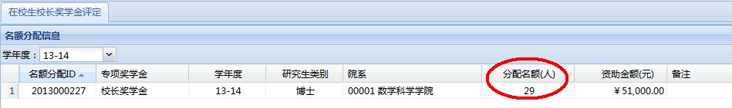

注意：分配名额中，已去除2014年7月毕业的学生名额。各院系在14-15学年度分配的人数不得超过此分配名额。
2.双击分配名额一行，将在下面出现13-14学年度的学生名单。
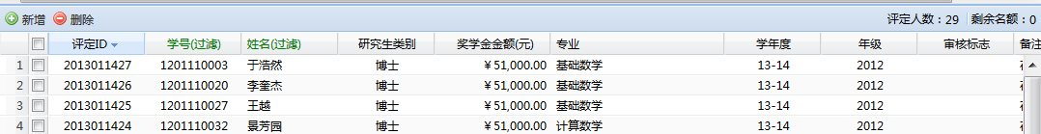
请在此基础上修改14-15学年度资助的名单，将淘汰的学生删除，并点击“新增”按钮添加替补学生。
注意：对于招生简章中注明的不授中间学位的硕博连读生，需在7月中旬学籍系统数据齐全后方可录入。此类学生将由奖助办按照院系提供的《校长奖学金获得者中期评审结果汇总表（院系填写）》进行录入工作。

